CYCLE 8
25-31 MAYO
Avances del Sprint: Durante este sprint el equipo trabajó en la organización de la documentación y en la preparación final del proyecto para la presentación. Se avanzó en la creación de resúmenes de cada cycle, recopilación de transcripciones, capturas e integración de evidencias en carpetas de Drive. También se revisaron las rúbricas del proyecto para asegurar que el documento cumpliera con los criterios solicitados por el curso.
Además, se discutió la finalización de pruebas, validación de funcionalidades y organización de los avances realizados en cada sprint. El equipo también comenzó a estructurar el documento formal del problema a resolver y la solución propuesta, alineándolo con las funcionalidades implementadas en la aplicación.
Dificultades y Bloqueos: Durante el sprint surgieron varias dificultades relacionadas con la documentación y organización del proyecto. Se identificaron problemas con la calibración de los cycles en Linear, ya que algunos ciclos mostraban porcentajes incorrectos o tiempos poco realistas. También hubo inconvenientes para transcribir audios largos y organizar adecuadamente las evidencias de cada sprint.
Otro bloqueo importante fue la falta de registros completos en algunos cycles iniciales, lo que complicó la elaboración de resúmenes precisos. Además, el equipo tuvo dificultades técnicas relacionadas con Git, Docker y sincronización de tareas, afectando parcialmente el progreso reflejado en la plataforma.
Decisiones Clave: El equipo decidió organizar toda la evidencia del proyecto en carpetas separadas por cycle, incluyendo transcripciones, imágenes y documentación relacionada. También se acordó resumir cada sprint indicando avances, dificultades, bloqueos y decisiones tomadas durante el desarrollo.
Se tomó la decisión de justificar adecuadamente los retrasos y problemas encontrados en algunos cycles para mantener coherencia con la metodología Scrum. Además, se acordó enfocar el documento final en un análisis más crítico de los sprints, destacando lecciones aprendidas, recomendaciones y mejoras implementadas durante el desarrollo del proyecto.

EVENTOS SCRUM INTEGRADOS
Sprint Planning: Se planificó la organización de los documentos finales del proyecto, incluyendo resúmenes de sprint, transcripciones, capturas y análisis de resultados. El equipo definió cómo estructurar la evidencia por cycles para cumplir con los requisitos de evaluación establecidos en la rúbrica.
Sprint Review: Durante la revisión del sprint se detectaron inconsistencias en la configuración de algunos cycles y problemas en el seguimiento del progreso dentro de Linear. También se identificaron dificultades técnicas relacionadas con Git, Docker y organización de evidencias, las cuales afectaban la representación real del avance del proyecto.
Sprint Retrospective: El equipo reconoció la importancia de mantener una documentación más organizada y consistente durante todos los cycles. Como mejora, se acordó centralizar evidencias, justificar retrasos correctamente y presentar un análisis más profundo de los obstáculos, aprendizajes y decisiones tomadas durante el desarrollo del sistema.

TAREAS FINALIZADAS DURANTE EL CYCLE:
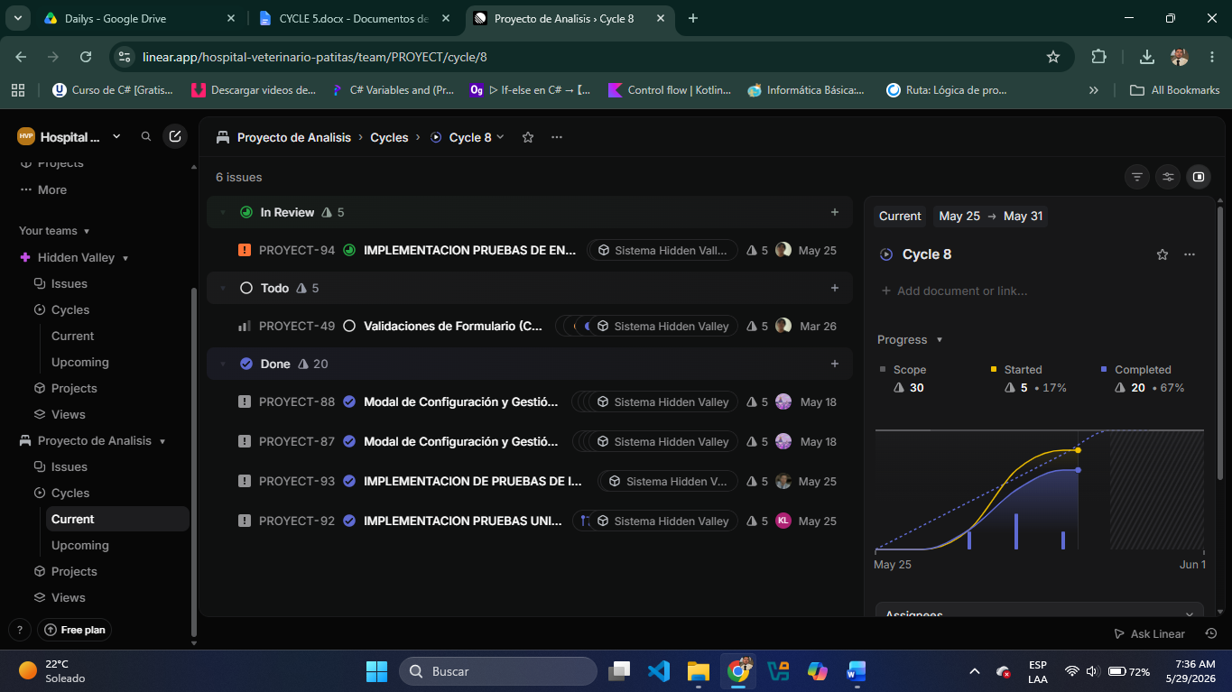
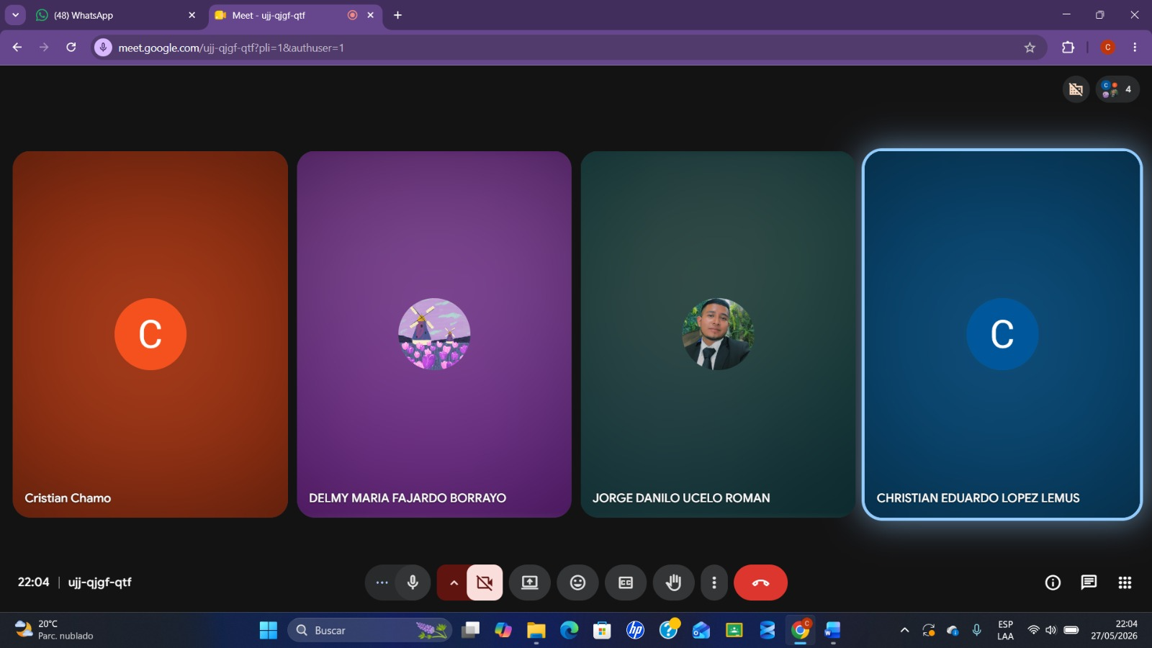
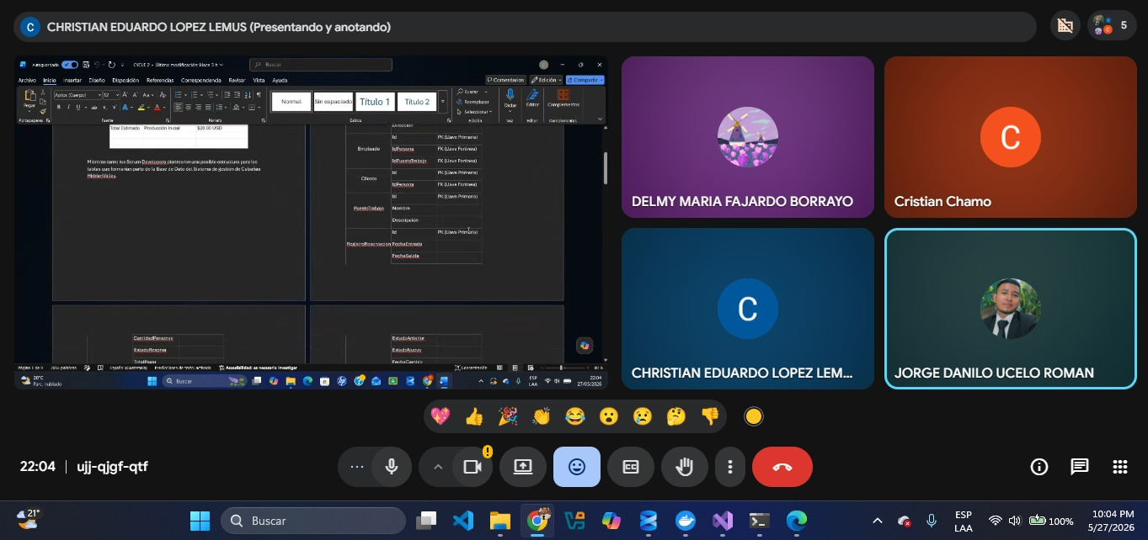

EXTRACTOS DE REUNIONES DURANTE EL CYCLE:
Es tu piso. Vamos. Va, eso sería de los de los de los spring ajá, de los spring pero esto, el problema a resolver a lo que yo te decía, el problema a resolver para mi quiero explicar a Danilo porque pues él nos dio esa es la presentación sí, pero hay que hacer un documento de eso aquí el problema a resolver podríamos poner el problema que nos dio Danilo, no sé cuál es pero por aquí lo dice y no es la gestión de cabañas la gestión de cabañas en el turistentro Hidden Valley ajá, pero qué te digo poner el documento que nos dio Danilo o mejorarlo ajá, ponerlo o sea, crear un crear un solo documento y la solución propuesta pues es otra pero igual en el mismo documento y la solución propuesta pues es como nosotros propusimos resolver el problema pero tiene que ir en el documento y aparte expresarlo ajá más por lo que te digo que el problema a resolver pues que Danilo lo explique el sábado porque pues él nos dio el problema sí, eso lo puedo ajá y el documento que nos dice pues mejorarlo sí, a ver qué hace ajá y la solución propuesta igual, o sea, hay que hacer la script y explicarlo el sábado ajá y el resumen del sprint pues es lo que te estaba diciendo que creara una carpeta en Drive donde metiera las capturas de los sprint que tuvimos y las transcripciones como un blog de notas a ver si puedo transcribir esos audios tan largos espérame es que no hay forma de mandárselos a Jimmy no bueno, espérame voy a ver es que ahorita estoy probando una pero se está tardando porque si son grandes los audios ¿lo puedo mandar a Copilot? ah ¿lo puedo mandar el audio a Copilot? ya se lo mandé a Jimmy, espérame vamos a ver ah no, todavía no podía leer eso [omitido] vamos Jimmy, no me decepciones es que tenía Zapi a voz y Zapi a que rápido me los transcribía y de ahí se quitó de Whatsapp no pero aquí en el teléfono no en la computadora jajaja y aparte del resumen de los sprint la aplicación finalizada hasta donde llegaron pues la terminamos casi toda en teoría, porque solo esas issues quedaron pues esas son de estas mismas las está haciendo pero esas son las pruebas Yo le pregunté a Luiva y me dijo que podríamos crear una issue por cada prueba, por eso ya lo habíamos hecho, y capturas de las pruebas de GitHub, y como lo tenemos en GitHub, pues deja el link de GitHub, dijo que también podríamos colocar la issue en líneas de la tarea de las pruebas.
No sé si Danilo podrías hacer esto. El problema es resolver y la solución propuesta. Ajá.
Lo hago entonces. Sí, pero o sea, no he sacado Gemini, si lo sacas pues se vea bien, porque sí es un documento así más conocido. Es un documento formal.
Y pues le puse Scroll Master, de developer, no sé si está bien así o le cambió aquí. No, está bien así, déjalo. Pero no les pongo, es que me pongo más tareas y les digo si pongo algo en negrita o no sé.
Tal vez solo las fechas. Ah, las fechas sí tal vez, y el título. Y los subtítulos no, para que se identifique mejor.
Y lo iba haciendo así por carpetas, pero de ahí dije, si voy haciendo todo el cycle en un solo documento, ¿por qué lo voy a hacer en carpetas? Lo dejo ahí. Y lo voy a subir así en Drive, digo yo, solo el archivo, el documento. Sí, o sea, después de que Danilo haga las dos cosas, los primeros dos puntos, hay que crear, no sé, el resumen del cycle y pegar el link del Drive.
Y aquí te decía, mira, look at this, look at this, please. Y qué hacen si Álvaro nos dice, presenten en inglés, chicos, yo miro que ustedes como hablan inglés. El cycle tres es este.
Ahí tenemos, ¿en qué? Cero por ciento. ¡Qué hombre! Mira, completo cero por ciento dice. ¿En serio? Start a 100% y completo cero por ciento.
No, pero está completo. No. Movete, dale, dale.
Soplale, soplale. ¿Es cierto? Le hicimos nada, no me había fijado. El cycle.
Mira, mira, mira, mira. Este dura, ¿qué? Cuatro días. Dos días, tres días.
Dos días, mira. Aquí fue donde te digo yo que el Inge calibró esta cosa. Pues eso podría ser una complicación, va.
¿Cómo es, dice, resumen de complicaciones y todo eso? Podríamos decir que tuvimos mal calibrados los cycles. Aquí mi edad duraba casi un mes el cycle. El cycle dos.
Y solo tenemos como dos o tres reuniones, creo yo. ¿Podríamos decir eso, va? Que sus cycles estaban mal calibrados, va, por si quería preguntar si tuvimos complicaciones. Sí, o también podríamos decir complicaciones con los... ¿Eso lo pongo en un documento aparte? ¿Cuál? ¿Retos y complicaciones? Sí.
¿O lo pongo en cada cycle? Así como, por ejemplo, mira. Ah, lo hice yo en cada cycle. ¿O pongo aquí después las tareas finalizadas? ¿O al final, después de la conversación? No, sería... Aquí en el resumen me dio eso, mira.
Se discute la baja tasa de finalización de tareas del cycle cuatro. Hay problemas técnicos y de comprensión con Git, Docker y no sé qué más. Aquí es donde hicimos el [omitido], donde descubrimos el [omitido].
Varios miembros del equipo expresan frustración por problemas recurrentes y malentendidos, la verdad. Sí, eso sería bueno. O sea, dividir eso lo que se está dando como complicaciones.
Ah... Pero... ¿Andar a la tarea? ¿O a las métricas? Porque dice complicaciones y hay otros cuatro puntos, no me acuerdo cuál. Ah... Entonces, en el resumen, en el resumen del cycle, pongo... En este cycle se hizo tal y tal. Y ya esto que te leí lo pondría como complicaciones presentadas durante el cycle.
Sí. Y después tareas finalizadas, solo eso. Ajá.
Ok. Sería bueno. Ya lo arreglo mañana, entonces.
Danilo, ¿vos también haces eso? Así como está ahí, Danilo, te voy a mandar el cycle 5, porque ese es el que está más complicado. Ajá, sí, es el que me lo mandaron. No, pero lo que estamos diciendo, Blink.
Ahí dice resumen de sprints, avances de cada sprint. Dificultades, bloqueos y decisión. Etcétera, dice.
Ahí el 8 pago. ¿Ah? Dice 8 puntos, vale, eso... Sí, pues. Ojalá nos ponga excepcional.
Bueno, a ver. No, esas las borré vos, esas sí las borré.
Ah, pues sí, te estaba enseñando aquí. El cycle 3 y el cycle 4 tienen lo mismo. Pero aquí sí trabajamos algo, supuestamente.
Es completado el 43%. Pero fue una complicación, va, que teníamos... En el cycle 3, va. Teníamos mal calibrado el tiempo del cycle.
Va, en el 1 y en el 3 no hicimos nada. Qué va. Ay, pues con 100, miren, qué bueno.
Excelente. Bueno, entonces voy a corregir eso de los problemas y dificultades. Ok, mañana.
Entonces, ¿el resto está bien? Sólo eso de los problemas y dificultades. Sí, sería bueno. Muy bien.
¿Algo más, mis estimados compañeritos? No sé. Lo voy a enviar de una vez. Danile Kouyeye.
No sé si quieren ver algo o algún otro ayunto. ¿Quiénes están haciendo las pruebas? ¿Dónde las terminé? Lurin estaba haciendo los HTML. ¿La gaming? Ni idea.
No entiendo, se supone que ella va a hacer las unitarias. Ok, mañana. Bueno, compañeritos, eso sería todo por hoy.
No sé si alguien más tiene alguna duda. Compañerito Danilo, ¿dudas? Pues yo estoy bien por el momento. Muy bien.
Danilo, ¿tú no capturas? No. Y tú también no tienes que agregar a tu cuento, Danilo. Volvé a leer el documento de Word o compartir pantalla y que Danilo tome captura.
Hang on a sec. ¿Pero se está grabando? Sí, grabando, sí. Ah.
No me voy a agregar más. ¿Qué es eso? Es el primer cycle. No hicimos nada.
Ah, no, es cycle 2. De aquí no hay audio. Es el 6 de abril. Y pues me inventé algo, gobos.
Pero, ah, bien, bos, aquí hay un ave. Bos, Danilo, ¿hay algo raro de eso que se inventó algo? ¿Ah? ¿Algo raro de que se inventó algo? ¿Dónde? Lo que acabaste de decir. Ah.
¿Para chismosos? No hay quien te gane, chamo. ¿Cómo le dijiste?
Ajá, y que vaya acorde a la solución propuesta o más que todo vaya acorde con lo que hicimos acá en la aplicación. Sí, con todo lo que está hecho. Ajá.
Va. Porque no vas a poner una solución propuesta que no tiene nada que ver con la aplicación que hicimos. Sí, tiene que tener sentido.
¿Todo? Sí, todo.
Lo que yo te digo es que ¿cómo conocen dellíos? Es que él la puso en la enfermedad joven. Yo lo que te digo es que conozco poco más y cada día me entero un reheno. La verdad.
Espera, voy a ver si me dejan mandárse, butáno. Bueno, lo que podrías hacer es... Ah, pero es que eso es muy tardado. No, no se deja ni un minuto.
O sea, que le pusieras el audio ahí que... Ya sea en tu compu o el teléfono, que estuviera escuchando el audio. Perfecto. ¡Ay, si lo guardas! ¿Eh? Espérame, muñeco.
¡Ah, [omitido]! ¡Ah, [omitido] Duo! ¡Uh, se bloqueó mi teléfono! ¿Qué? ¡Chist! ¡No, chist! y no ha probado subir el audio así demasiado largo puede subir uno más corto yo estaba buscando herramientas pero no me parece ay [omitido] espérame chao ya me lo transcribió está grabando eso amigo? si ya me lo transcribió espérame ya, ya, ya resolví porque? porque el que puede puede y el que no ¿cómo le dice? zapia bebe, zapia amo a zapia pero ¿cuántos toques si? no se, ahorita voy a ver le mande el audio cuatro veces y estoy tratando de transcribirlo creo que porque era muy largo no, si ese servomotor que teníamos no subía el audio ya comimos [omitido] bueno, voy a proceder con el documento mis estimados compañeros no sé si vamos a hacer algo más el día de hoy no, no creo, o sea pues más de eso que hablar a Danilo y empezar a hacer ah eso, ahí deja eso solo hago esos dos puntos, uno y dos si este, puntos uno y dos y yo hago una carpeta de los sprints hago carpetas dentro de la carpeta por ejemplo cycle uno y adentro la transcripción cycle dos, o no? porque como hay que agregar imágenes sería bueno ok no, cycle uno o sea, la carpeta sprints cycle y adentro otra carpeta cycle uno con su transcripción del audio y las imágenes por cycle? ajá, no sé como lo sugerimos pues sería bueno, solo que tendrías que ver la fecha de los cycles y la fecha de los audios que vas a transcribir ay dios pero, porque para hacerlo ¿podrías separar el por ejemplo ese audio de una hora del 7 de mayo, no sé que cycle es en días, pero no sé si, si, o sea o sea, por ejemplo el cycle está bien pero como te digo, tienes que ver las fechas que contieran con ese cycle porque en el cycle no dijimos nada ¿qué pongo ahí? o sea, él no va a saber que exactamente en ese día hicimos el cycle también ¿cuántos cycles llevamos a hacer? ¿8 cycles? ajá, pero en los primeros cycles recordate que lo hicimos y en el primer cycle tenemos cero y ¿ahí están las fechas o no? ajá cycle 2 del 6 de abril al 23 y vaya, a mí me mandaron desde mayo a la hora ¿y los primeros que ves son escritos? va entonces tengo del 7 de mayo el cycle 5 nada más a ver, espérame es que me mandaron desde el 7 de mayo ahí se vienen todas las rubricas sí y el cycle 5 empezó el 4 de mayo al 10 de mayo entonces del cycle 5 en adelante tenemos audio ¿y los que ya habías transcrito? ha transcrito como 5 creo, no sé ah, espérame ahorita voy a ver ¿dónde está? me mandaste eso abajo ajá aquí también hemos visto 21 de abril ese es de 21 de abril mira, aquí está la rubrica dice y él lo divide por excepcional competente, desarrollo insuficiente o sea, en el problema resolver lo mínimo sería competente porque en excepcional dice analizar en profundidad el problema, identifica sus causas y propone una solución innovadora y bien fundamental o sea, aparte del documento hay que explicar bien eso en clase ¿qué cosa? ¿el problema a resolver? sí ajá explica el problema de manera clara y coherente y propone una solución viable el competente, o sea, lo mínimo que teníamos en la carta era el competente porque aquí lo divide en excepcional son tres puntos, el competente dos el desarrollo uno, insuficiente cero no identifica claramente el problema o la solución propuesta es inadecuada en ese caso que le entregas algo que no tiene nada que ver ajá dice eso más abajo diseña una solución integrada y creativa evaluando de manera crítica la alternativa justificando exhaustivamente la propuesta competente, explica de manera clara y concreta la solución propuesta, indicando sus principales características describe la solución de manera superficial, sin profundizar en sus detalles o justificación, aquí también o sea, es que los dos puntos más importantes para mí son estos el problema a resolver ¿cuánto vale? ocho puntos no, olvídalo esta es la más importante la [omitido] presenta un análisis exhaustivo y crítico de los sprints sacando lecciones aprendidas y recomendaciones para memorizar eso va en el documento, después de juntar el link de la carpeta, me imagino sí, también y hay que presentarlo también sí en el documento tiene que ir todo eso hay que decir, en los sprints realizados durante la ejecución de ese proyecto, hay que decir eso no vamos a poder leer los sprints no, no, pero hay que decir por ejemplo, hicimos sprints de tal cycle a tal cycle y reencontramos tales obstáculos, tales retos sí, de hecho aquí está el resumen de sprints, tenemos que explicar estos avances en cada sprint dificultades, bloqueos, decisiones, etc se los resumimos por cycle sí, sí, sí, eso sería lo mejor en el cycle 1 no nos ubicamos y no hicimos mucho en el cycle 2 ya empezamos a arrancar en el cycle 3 ya trabajamos como es más o menos pero tenemos que darle una última pregunta, si hacíamos sprints cada día y pues no hacíamos cada día a veces o sea, no le vamos a decir pues no, no hacíamos, pero en dado caso que él se dé cuenta hay que explicar por qué no hacíamos, o sea, hay que justificarlo imagínate sí, hay que justificarlo y cuál sería la justificación es que, sí, ahora está viéndolo bien, no había visto que valía 8 puntos y eso ¡pegate! pero sí, buena idea que lo dividas por cycle, cada cycle tiene 5 días de horario

